Elektronické aukce

vypisovatel

Uživatelský manuál

Obsah

Použité výrazy 4
1 Registrace a přihlášení do systému 5
1.1 Registrace organizace 6
1.2 Přihlášení do systému 8
2 Editace registrovaných údajů 9
2.1 Povolené IP adresy u organizace 10
3 Ovládání systému 11
3.1 Nová aukce 12
3.1.1 Základní údaje 12
3.1.1.1 Typ aukce – Holandská aukce 12
3.1.1.1.1 Základní informace o aukci 13
3.1.1.2 Typ aukce – Anglická aukce 14
3.1.1.2.1 Základní informace o aukci 14
3.1.2 Položky aukce (kritéria) 17
3.1.2.1 Položky aukce (kritéria) u Holandské aukce 17
3.1.2.2 Položky aukce (kritéria) u Anglické aukce 18
3.1.2.2.1 Duplikace a přepočítávání vah položek 20
3.1.2.2.2 Kritéria položek – platí pouze pro vícekriteriální aukci 20
3.1.2.2.3 Nahrání položek aukce ze souboru xls 22
3.1.3 Přílohy 24
3.1.4 Výběr účastníků 25
3.1.4.1 Výběr účastníků - informace o e-mailech odeslaných dodavatelům 26
3.1.5 Zveřejnění aukce 27
3.2 Přehled aukcí 29
3.2.1 Duplikace aukce 30
3.2.2 Report 30
3.2.2.1 Celková úspora aukce 30
3.2.2.2 Základní údaje 31
3.2.2.3 Předmět aukce 31
3.2.2.4 Zobrazení výsledků 32
3.2.2.5 Přehled účastníků 32
3.2.2.5.1 Smazání všech nabídek účastníka/vyloučení z aukce 33
3.2.2.6 Online report 34
3.2.2.6.1 Označení vítěze aukce 36
3.2.2.7 Online chat aukce 38
3.2.2.8 Přehled nabídek v čase 40
3.2.2.8.1 Smazání jednotlivých nabídek 41
3.2.2.9 Historie přihlášených účastníků 43
3.2.2.10 Export reportu 43
3.2.3 Mail 44
3.3 Správa skupin dodavatelů 45
4 Administrace – (viditelné pouze hlavnímu administrátorovi) 48

Použité výrazy

Hlavní administrátor

- uživatel, který danou organizaci do systému zaregistroval
- rozhoduje o aktivaci resp. deaktivaci jednotlivých služeb pro celou organizaci
- kontroluje, zda uživatelé systému mění každý měsíc své heslo
- vytváří nové uživatelské přístupy vztahující se pro danou organizaci
- je zodpovědný za korektnost firemního záznamu
- vidí veškeré operace uživatelů v systému

Uživatelé – osoby, které mají administrátorem nastaven přístup do systému

Účastník – subjekt, účastnící se elektronické aukce (dodavatel resp. odběratel)

Vypisovatel - zadavatel elektronické aukce (Vy)

Vypisovatel elektronické aukce je systémem eAUKCE informován automaticky odeslaným e-mailem o:

- zveřejnění elektronické aukce (automaticky Vám bude jako kontrolní e-mail doručena stejná zpráva, kterou odešlete pozvaným účastníkům aukce)

- změně v čase ukončení aukce

!!!Účastníci aukce musí před vstupem do nabídkového okna potvrdit svůj souhlas se všeobecnými podmínkami pro účast v elektronické aukci eAUKCE!!!

- Registrace a přihlášení do systému

Pro zaregistrování organizace a následné přihlášení do systému použijte, prosím, odkaz http://eaukce.cz. Pod odkazem „Zapomněli jste heslo?“ si můžete zadáním zaregistrované e-mailové adresy požádat o zaslání přístupových údajů.

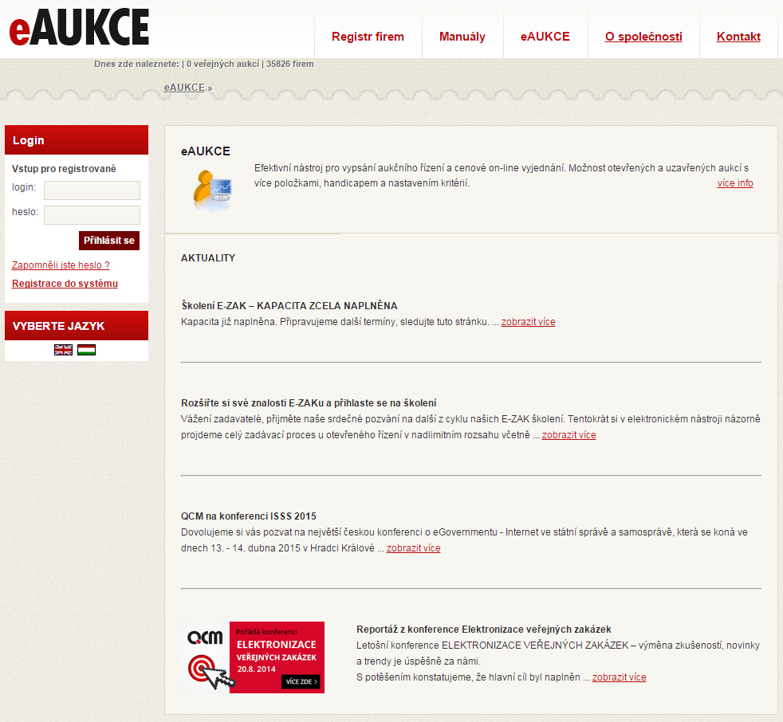
„Zapomněli jste heslo?“

Uživatelské jméno a heslo

  - Registrace organizace

Pro zaregistrování organizace do systému můžete použít následující způsob:

- odkaz „Registrace do systému“

„Registr firem“ – v horní části stránky v nástrojové liště podržte kurzor na záložce

Registrace do systému

Budete přesměrováni na registrační formulář, kde si nejprve musíte zvolit právní formu! Podle ní se pak registrační formulář automaticky upraví. Po vyplnění všech povinných údajů (do dalších kroků registrace se budete přesouvat pomocí odkazu „Pokračovat v registraci“) se Vám zobrazí potvrzení registrace.

Registrované uživatelské jméno musí tvořit min. 3 znaky, heslo musí tvořit min. 6 znaků! Přístupová data se mohou skládat jak z písmen, tak z číslic. Uživatelská hesla uživatelů musí hlavní administrátor měnit každý měsíc!

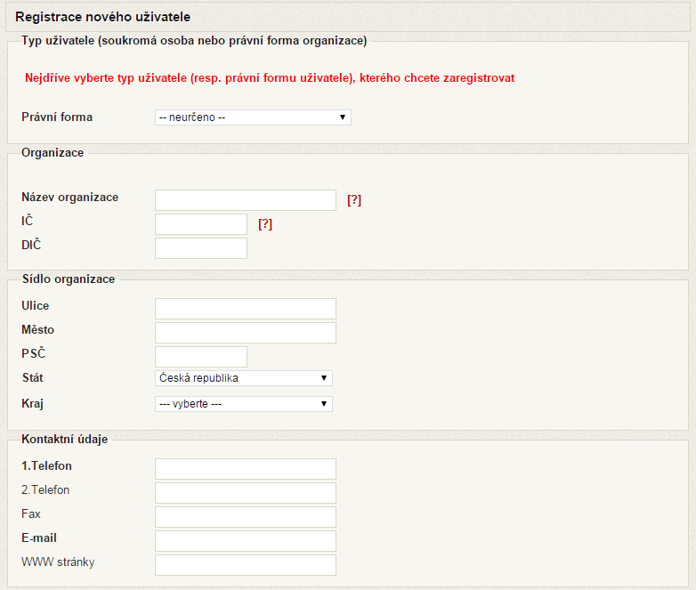

  - Přihlášení do systému

Přihlášení do systému probíhá na již zmíněném odkaze http://eaukce.cz. V levém horním rohu zadejte své uživatelské jméno a heslo. Tyto údaje si volí hlavní administrátor při registraci organizace sám a rovněž je přiděluje i vytvořeným uživatelům.

Pokud je uživatelské jméno a heslo správné, jste automaticky nasměrováni do výběru funkcí, které máte aktivovány – aktivaci provádí hlavní administrátor.

V každém okně, ve kterém se budete v danou chvíli nacházet, si můžete zobrazit po levé straně stránek čas na eAUKCE. Čas na eAUKCE je čas na serveru eAUKCE, který je pravidelně automaticky aktualizován.

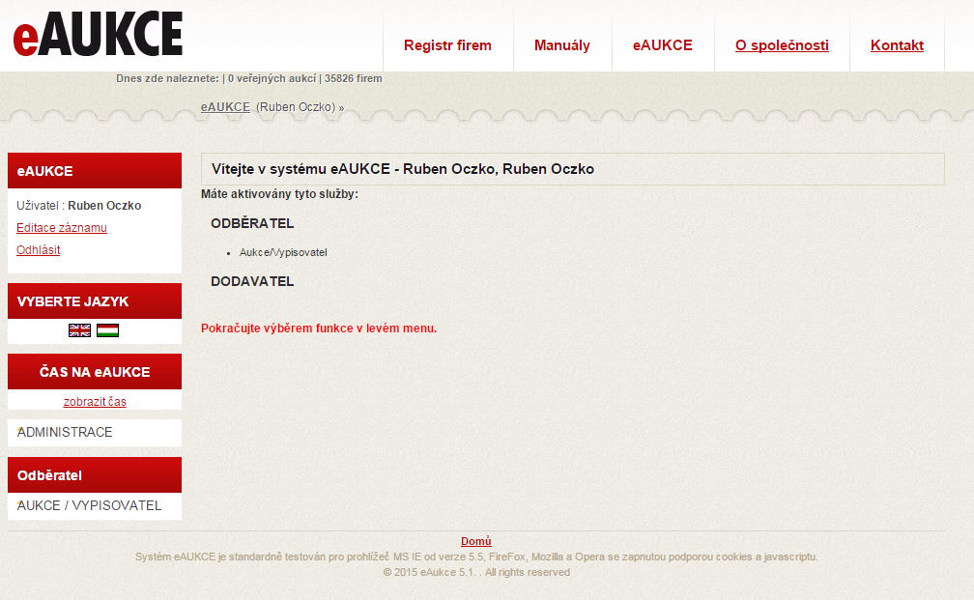
Zobrazit čas

- Editace registrovaných údajů

Zaregistrované údaje (adresu, telefony, e-mailovou adresu, své přihlašovací údaje apod.) může hlavní administrátor editovat v administračním centru, které naleznete v místě, kde probíhá login. Jednotliví uživatelé si mohou editovat jen své údaje (své jméno a příjmení, přihlaš. údaje, tel., e-mail), ale ne údaje registrované hl. administrátorem. Po kliknutí na odkaz „Editace záznamu“ se dostanete již na editaci údajů. Název organizace, IČ a DIČ může editovat pouze provozovatel portálu!

Editace základních údajů

Editaci údajů provedete pomocí odkazů „editace“.

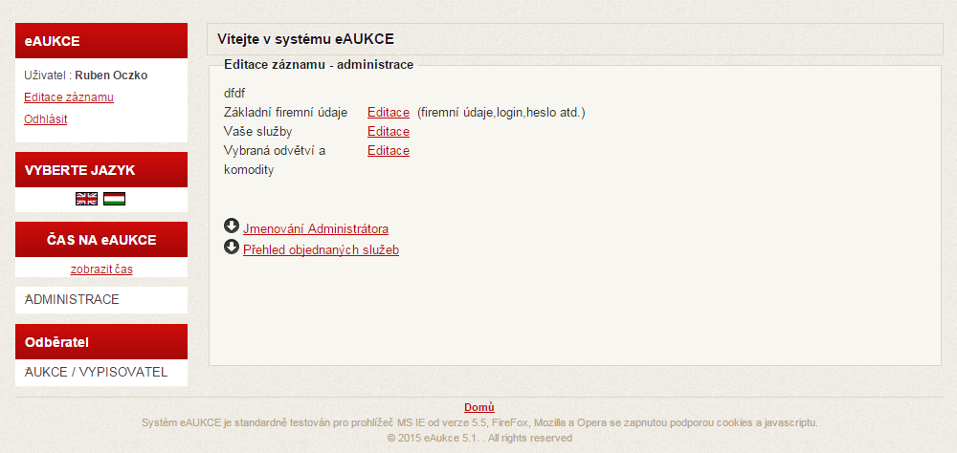
  - Povolené IP adresy u organizace

Systém eAUKCE Vám při editaci záznamu (ne při samotné registraci) umožňuje zadat k organizaci povolené IP adresy pro přihlášení pod účet hlavního administrátora. Místo pro zadání IP adres naleznete pod místem pro zadání hesla. Do systému je možné zadat jakýkoliv počet IP adres (jedná se o vnější IP adresu, pod kterou uživatel vystupuje), IP adresy lze od sebe jakkoliv oddělit.

Tento bezpečnosti prvek se hodí např. k tomu, aby se pod uživatele nemohl nepřihlásit nikdo jiný než uživatel z určité sítě (nikoliv počítače) nebo určitého mobilního zařízení, např. CMDA, (záleží na nastavení konkrétního zařízení u operátora).

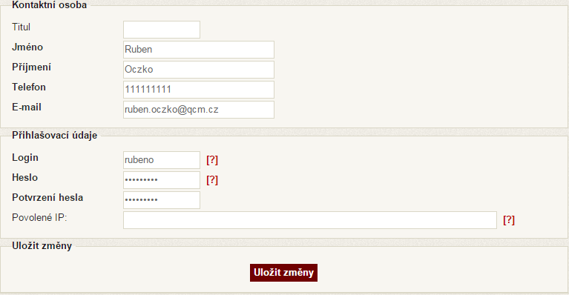
Místo pro zadání IP adresy

- Ovládání systému

4.1. Nová aukce – slouží pro vytvoření nové nákupní resp. prodejní aukce
4.2. Přehled aukcí – seznam všech vypsaných aukcí
4.3. Správa skupin – umožňuje vytvoření jednotlivých skupin dodavatelů, které je možné následně při vytváření aukce pozvat k účasti

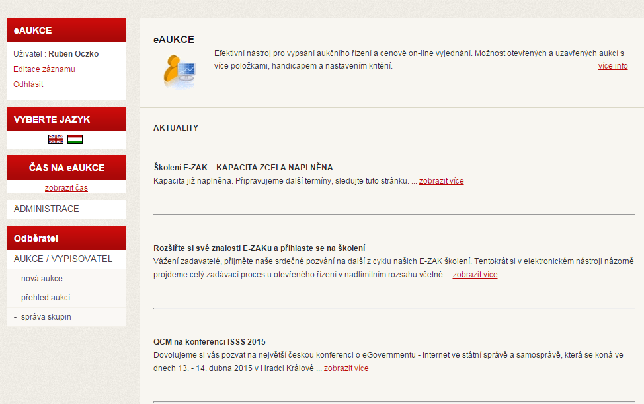
4.1. Nová aukce

4.3. Správa skupin

4.2. Přehled aukcí

  - Nová aukce

Základní údaje

Typ aukce – Holandská aukce

Holandská aukce je takový typ aukce, kdy postupně automaticky dochází ke snižování ceny (resp. zvyšování ceny – v závislosti na tom, zda se jedná o aukci nákupní či prodejní) o Vámi určený cenový krok ve Vámi zvoleném časovém úseku.

Takto se bude cena automaticky snižovat (resp. zvyšovat) buď do doby, než kdokoliv z účastníků potvrdí aktuální cenu (tzn. je ochotný položku za aktuální cenu koupit resp. prodat), nebo aukce skončí uplynutím automaticky vypočítaného termínu ukončení aukce.

Potvrzení aktuální ceny provede účastník odesláním nabídky. Ihned po odeslání nabídky účastníka dojde k ukončení holandské aukce. Holandskou aukci je možno zadat pouze jako jednoduchou (tzn. v aukci bude jediné kritérium, a to cena) a pouze s jedním produktem. Holandskou aukci nelze vypsat pro více produktů!

V levém menu zvolte “nová aukce‘‘, pro korektní zadání a uveřejnění aukce je nutné projít všechny kroky (Základní údaje, Položky aukce, Přílohy, Výběr účastníků, Zveřejnění aukce). V průběhu zadání je možné vracet se k jednotlivým krokům.

Základní informace o aukci

Typ aukce: holandská
Formát aukce:
- Nákupní: slouží k pořízení materiálu, zboží, služeb, energií atd.
- Prodejní: využití k odprodeji nepotřebného materiálu, majetku, zásob atd.
- Jednoduchá: v aukci je stanoveno jen jedno rozhodující kritérium, a to cena.

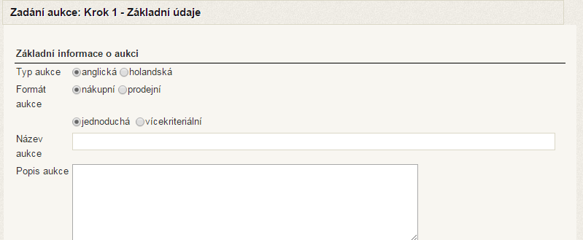

Název aukce – dle Vašeho uvážení (např. označení zboží, předmět aukce, …).

Popis aukce – zde můžete zadat další informace o aukci (např. kontaktní osoby, údaje o dopravě, místě dodání atd.). Popis aukce ale není povinný údaj.

Cena včetně DPH – při zaškrtnutí tohoto okna musíte zadat startovní i konečnou cenu vč. DPH. Informace o tom, zda je cena s DPH nebo ne, se zobrazuje účastníkům i v nabídkovém okně.

Doba trvání aukce – zadejte Vámi požadovaný termín a čas začátku holandské aukce.

Nastavení holandské aukce:
- Start cena – zadání Vámi požadované startovní ceny (cena za 1 MJ), na které má holandská aukce začít
- Konečná cena – zadání konečné ceny (cena za 1 MJ), na které má holandská aukce v případě nevložení žádné nabídky skončit
- Cenový krok – zadání Vámi požadovaného cenového kroku, o který má být startovní
cena automaticky zvyšována (resp. snižována)
- Časový krok (v sekundách) – zadání Vámi požadovaného časového intervalu, po
kterém má automaticky dojít ke zvýšení (resp. snížení) startovní ceny
- Konec aukce – zde se Vám zobrazí automaticky vypočítaný termín a čas ukončení
holandské aukce

Pokračovat v zadávání – krok 2 - přesun do dalšího kroku v zadávání aukce

!!! Rozdíl startovní a konečné ceny musí být dělitelný cenovým krokem!!!

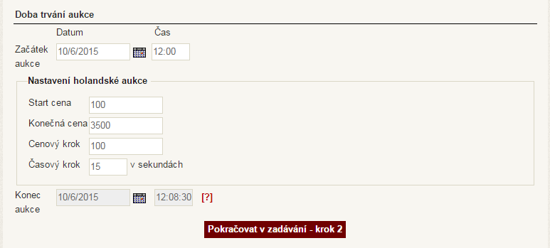

Typ aukce – Anglická aukce

Anglický formát aukce lze použít u aukce obsahující jednu nebo i více položek. Při anglické aukci mohou účastníci své ceny snižovat (resp. zvyšovat – podle zadání aukce) po celou dobu trvání aukce až do jejího úplného ukončení. Tzn. že anglická aukce je časově limitovaná a časově ohraničená (trvání od – do) a v tomto časovém intervalu mohou účastníci odeslat libovolný počet nabídek.

Základní informace o aukci

Typ aukce: anglická
Formát aukce:
- Nákupní: slouží k pořízení materiálu, zboží, služeb, energií atd.
- Prodejní: využití k odprodeji nepotřebného materiálu, majetku, zásob atd.
- Jednoduchá: v aukci je stanoveno jen jedno rozhodující kritérium, a to cena.
- Vícekriteriální: v aukci je nastaveno několik hodnotících kritérií, každé kritérium má
určitou váhu v %, součet vah všech kritérií musí dát vždy 100 %!

Název aukce – dle Vašeho uvážení (např. označení zboží, předmět aukce, …).

Popis aukce – zde můžete zadat další informace o aukci (např. kontaktní osoby, údaje o dopravě, místě dodání atd.). Popis aukce ale není povinný údaj.

Cena včetně DPH – při zaškrtnutí této možnosti musí účastníci vkládat své ceny s DPH! Tato informace se zobrazuje účastníkům i v nabídkovém okně.

Zpřístupnění aukce – datum, od kdy mohou účastníci odeslat svou první nabídku do aukce. Tuto svou první nabídku mohou účastníci až do začátku aukce aktualizovat.

Začátek aukce – datum a čas, kdy elektronická aukce začne.

Konec aukce – datum a čas, kdy bude elektronická aukce ukončena.
Anglická aukce

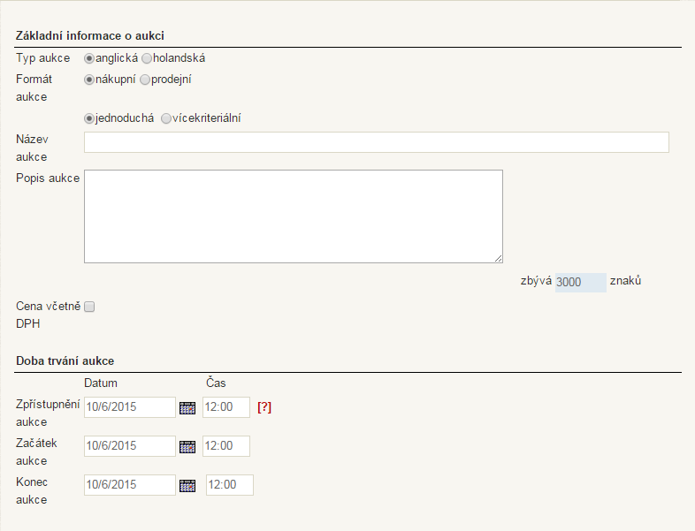
Automatické prodloužení aukce v případě nabídky v časovém úseku před ukončením aukce – nastavení automatického prodloužení aukce při vložení nabídky ve Vámi stanoveném časovém úseku před koncem aukce

Automatické prodloužení aukce v případě žádné nabídky v časovém úseku před ukončením aukce – nastavení automatického prodloužení aukce v případě, že ve Vámi stanoveném časovém úseku před koncem aukce nebude do aukce stále ještě vložena vůbec žádná nabídka.

Pro oba typy automatického prodlužování může být nastaveno i neomezené opakování, tzn. že by počet těchto automatických prodloužení nebyl limitován.

Neomezené opakování

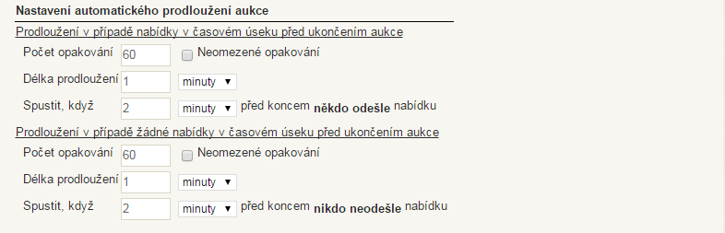

Nastavení aukce:

- celý předmět aukce – poptáván celý nákupní koš nebo jednotlivé položky. Při zaškrtnutí tohoto okna musí účastníci vkládat své ceny na všechny položky. Pokud toto okno nebude zaškrtnuté, mohou účastníci vkládat své ceny jen na ty položky, o které mají zájem,

- nabídky mohou být menší i větší než vyvolávací cena – při zaškrtnutí tohoto pole
mohou účastníci aukce vkládat vyšší nebo nižší cenové nabídky (dle zadání aukce) než
byla vyvolávací cena – při této možnosti se ale vkládání nabídek nebude řídit krokem,

- nabídky řídit podle:
- nejlepší nabídky aukce – při zaškrtnutí této možnosti bude aukce řízena podle
nejlepší nabídky celé aukce, tzn. že účastníci musí své ceny snižovat resp. zvyšovat
podle aktuální nejlepší ceny celé aukce,

- nejlepší nabídky jednotlivých účastníků – při zaškrtnutí této možnosti bude aukce
řízena podle nabídek jednotlivých účastníků, tzn. že účastníci mohou své ceny snižovat resp. zvyšovat bez ohledu na nejlepší aktuální cenu celé aukce,

- Veřejná aukce – při zaškrtnutí této možnosti bude aukce viditelná pro všechny registrované firmy a aukce se tedy může kdokoliv zúčastnit. „Zvací“ e-mail ale bude zaslán pouze osloveným účastníkům,

- Přednastavit dodavatelům vyvolávací cenu do nabídkového okna – při zaškrtnutí tohoto okna budou mít účastníci přednastaveny vyvolávací ceny v nabídkovém formuláři,

- Nezadávat vyvolávací cenu položek – při zaškrtnutí tohoto pole nemusíte vyplňovat vyvolávací cenu. Na všech stránkách, kde je vyvolávací cena uvedena, se zobrazí text 'Nezadána',

- Při zpřístupnění aukce povolit zadat jakoukoliv cenu – při zaškrtnutí tohoto pole budou moci účastníci od zpřístupnění do zahájení aukce vkládat jakoukoliv cenu – i vyšší nebo nižší (dle formátu aukce) než je vyvolávací cena. Po zahájení aukce ale opět nebude možné zadávat vyšší nebo nižší cenu než byla cena vyvolávací. Tuto možnost můžete nastavit a povolit jen v případě, že jste nezaškrtli pole „nabídky mohou být menší i větší než vyvolávací cena“.

- Po ukončení aukce zaslat dodavatelům report odeslaných konečných nabídek pro ruční podepsání nebo elektronický podpis – při zaškrtnutí tohoto okna bude po ukončení aukce každému účastníkovi vygenerován a automaticky zaslán v pdf souboru report odeslaných konečných nabídek. Tento report by měl každý účastník podepsat a zaslat zpět Vám.

Pokračovat v zadávání – krok 2 – přesun do dalšího kroku.

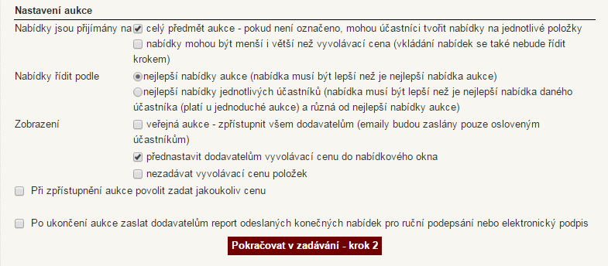

Položky aukce (kritéria)

Položky aukce (kritéria) u Holandské aukce

Jak je již uvedeno na str. 12, holandská aukce může obsahovat pouze jednu položku. Nelze vypsat holandskou aukci pro více produktů. Protože startovní a konečnou cenu zadáváte již v prvním kroku (v základních údajích), není zde při zadávání produktu pole pro vložení ceny obsaženo.

Název – název a označení položky (např. xerografický papír bílý apod.)
Popis – zadání popisu položky (je možné vložit také jako přílohu). Není povinný údaj
Množství – požadované množství nakupované položky
Jednotka množství – měrná jednotka (ks, balení, litr atd.)
Měna - zadání měny položky. Informaci o měně účastník zjistí v zadání, v reportu aukce i v nabídkovém okně
Váha položky – protože je v holandské aukci obsažen jediný produkt, musí být zde uvedeno 100 %
Uložit položku – slouží k uložení zadané položky

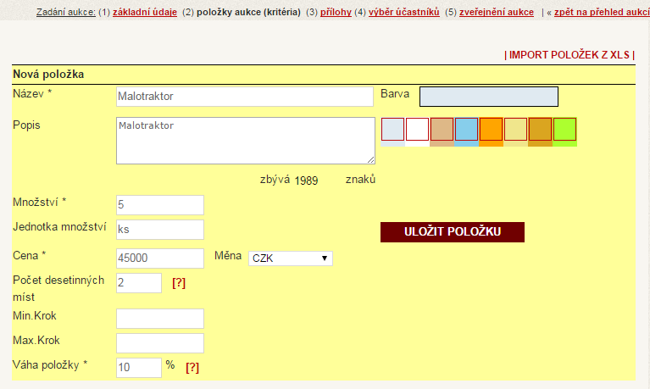

Položky aukce (kritéria) u Anglické aukce

Kritéria pro všechny položky (pouze u vícekriteriální aukce!) – zde si můžete ještě před samotným zadáním položek pro všechny položky najednou nadefinovat jejich společná kritéria. V případě, že již máte zadány položky, nemůžete pro ně nadefinovat společná kritéria. K jednotlivým položkám pak ale jiná další (ne společná) kritéria zadat můžete. Nastavení kritérií viz kapitola 4.1.2.2.2. – Kritéria položek – str. 19 - 20.
Název – název a označení položky (např. xerografický papír bílý apod.).
Barva – pro barevné odlišení (skupin) položek.
Popis – zadání popisu položky (je možné vložit také jako přílohu). Není povinný údaj.
Množství – požadované množství nakupované položky.
Jednotka množství – měrná jednotka (ks, balení, litr atd.).
Cena – pole pro zadání vyvolávací ceny. I zde je informace o tom, zda má být zadána cena s nebo bez DPH. V případě, že jste v základních údajích aukce zaškrtli možnost nezadávat vyvolávací cenu (viz str. 16), formulář pro vyplnění položky nebude toto pole obsahovat.
Měna – zadání měny položky. Každá položka může mít jinou měnu. Informaci o měně nalezne účastník v zadání, v reportu aukce i v nabídkovém okně.
Počet desetinných míst – do tohoto pole můžete uvést maximální počet desetinných míst, která může účastník aukce na tuto položku ve své nabídce zadat
Min. krok – minimální hodnota, o kterou musí účastník aukce svou nebo nejlepší nabídku snížit nebo zvýšit (dle formátu a nastavení aukce).
Max. krok – maximální hodnota, o kterou může účastník aukce nejvíce snížit nebo zvýšit svou nebo nejlepší nabídku (dle formátu a nastavení aukce).

Minimální a maximální krok můžete zadat a nastavit ale pouze tehdy, když není účastníkům aukce povoleno vkládat vyšší nebo nižší cenové nabídky než byla vyvolávací cena!

Váha položky – každé položce je nutné nastavit určitou váhu v %, součet vah všech položek musí dát dohromady 100%. Výši váhy si určujete sami nebo si můžete váhy položek pomocí systému přepočítat.

Uložit položku – slouží k uložení zadané položky. Po uložení položky budete automaticky přesměrováni na přehled položek aukce, kde je možné přidávat další položky prostřednictvím nástroje „vytvořit novou položku“.
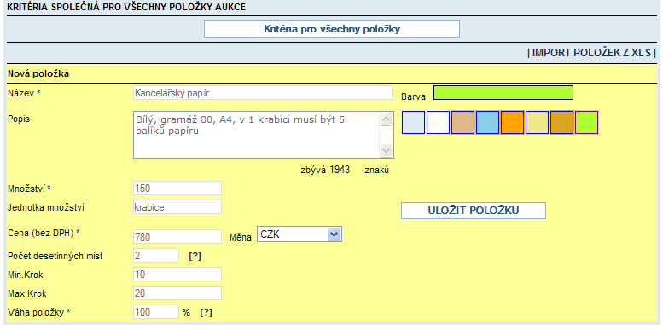
Kritéria pro všechny položky
Barva
Popis položky
Měna
Uložit položku
Počet desetinných míst

Duplikace a přepočítávání vah položek

Ve chvíli, kdy budete zadávat více navzájem si podobných položek, můžete využít tzv. „duplikaci položky“. Použitím tohoto nástroje se Vámi zvolená položka zkopíruje a Vy v ní poté můžete editovat popis položky, počet požadovaných kusů, vyvolávací cenu a další informace. Nástroj „Duplikace položky“ se Vám zobrazí až tehdy, budete-li mít zadanou a uloženou alespoň jednu položku!

Váhy jednotlivých položek si volíte sami nebo si je můžete nechat systémem automaticky přepočítat, a to podle:
- ceny x množství - při zvolení tohoto přepočítání vah položek ale není zohledněna jiná
měna ani jednotka (např. systém vyhodnotí 1 kg stejně jako 1 tunu). U všech položek
byste tedy museli mít zadánu stejnou měnu a stejnou jednotku
Zde zvolte, podle jakého kritéria chcete váhy položek přepočítat

- ceny
Provést akci – duplikovat vybranou položku

Duplikace položky
- množství

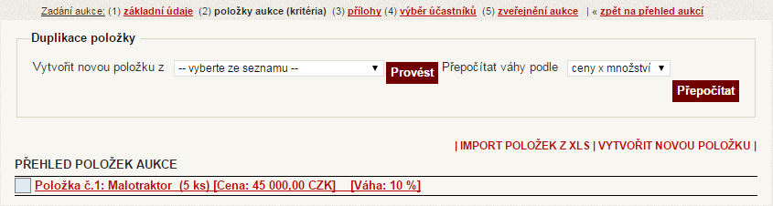
Provést akci – přepočítat váhy položek

V tomto seznamu jsou všechny Vámi doposud zadané položky – z něj vyberte tu položku, kterou chcete duplikovat

Kritéria položek – platí pouze pro vícekriteriální aukci

Kritéria položek můžete zadat buďto prostřednictvím již zmíněného nástroje „Kritéria pro všechny položky“ – viz str. 17, nebo je můžete ke každé položce zadat samostatně, a to pomocí nástroje „Kritéria položky“, který naleznete u již vytvořené položky. Pomocí tohoto nástroje můžete dále po nadefinování společných kritérií ke každé položce doplňovat i další ne společná kritéria.

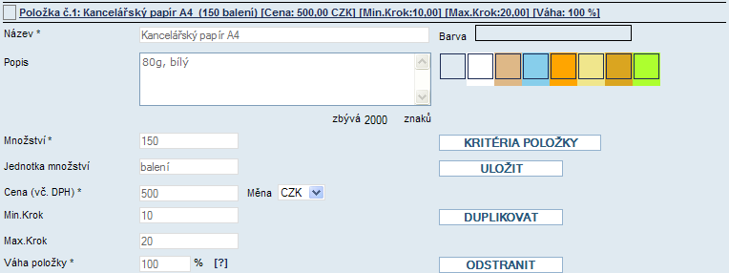
Kritéria položky

Po kliknutí na zmíněné odkazy se dostanete do „nastavení kritérií“, kde jednoduše zadáte libovolný počet kritérií a jejich váhy v %. Součet všech vah všech kritérií musí být opět 100 %! U kritérií musíte vyplnit následující povinné údaje:

Název kritéria – označení kritéria (např. dodací doba, splatnost apod.). Kritérium Cena je systémem pevně přednastavené, tzn. že nejde smazat

Datový typ – buď číselná (účastník bude zadávat číslo) nebo logická (účastník bude zadávat ANO/NE) hodnota

Podmínka - <=; =; >=

Výchozí hodnota – vyvolávací cena, Vámi požadovaná dodací doba, splatnost apod.

Váha kritéria v % - volíte sami dle Vašich požadavků

Uložení kritéria

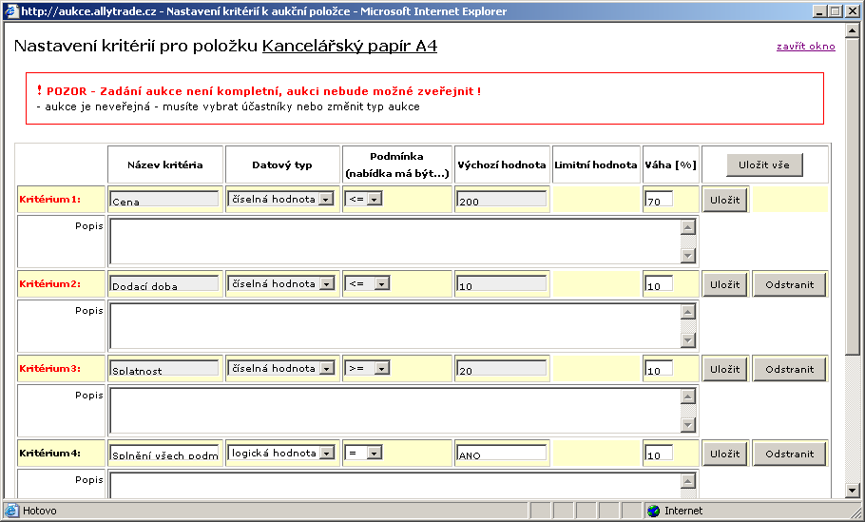
Název kritéria

Datový typ

Podmínka

Váha kritéria v %

Uložení kritéria

Výchozí hodnota

Odstranit kritérium

Popis kritéria

Nahrání položek aukce ze souboru xls

Položky aukce můžete do aukce importovat z připraveného xls souboru. Tuto funkcionalitu využijete zejména v případě, kdy aukce bude obsahovat větší počet položek. Šablonu pro vytvoření seznamu položek naleznete ke stažení v této části zadávání aukce (krok 2 – Položky aukce). Import položek probíhá v několika krocích:

V této části zadávání aukce (krok 2 – Položky aukce (kritéria)) naleznete odkaz „Import položek z xls“.

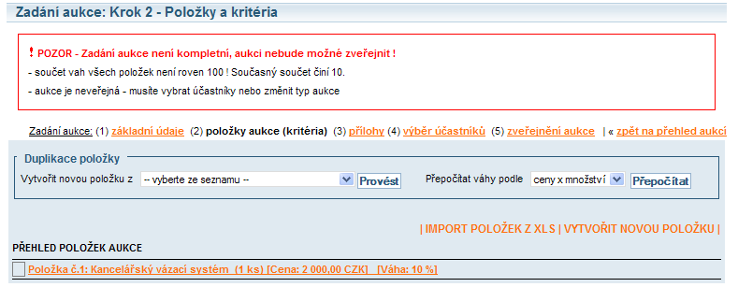
Import položek z xls

Po kliknutí na tento odkaz se Vám zobrazí detail tohoto nástroje. Nejprve je nutné načíst vyplněnou šablonu s položkami z disku Vašeho PC. Pokud již máte v aukci zadány jiné položky (které nejsou součástí importovaného souboru), můžete je zaškrtnutím příslušného okna v přehledu položek aukce zachovat. Zároveň takto můžete zachovat i již přednastavená všeobecná kritéria.

Ve chvíli, kdy budete mít tento import položek z xls nastavený dle Vašich potřeb, klikněte na odkaz „Načíst položky z xls“.

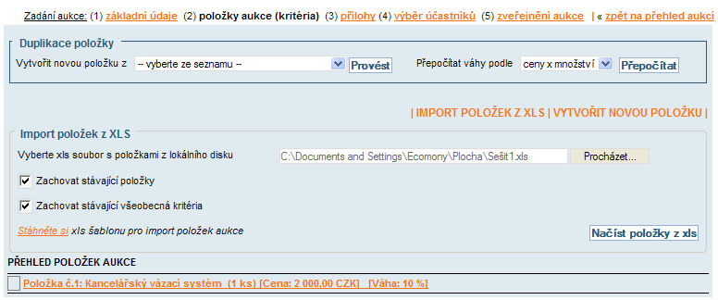
Procházet – načtení xls šablony z Vašeho PC

Načíst položky z xls

Zachování stávajících všeobecných kritérií

Zachování stávajících položek

Stažení XLS šablony pro import položek

Soubor se načte do tabulky na web, kde proběhne kontrola souboru.

V případě, že by v xls souboru bylo něco špatně vyplněno (nebylo vyplněno množství, byla uvedena špatně měna atp.), bude tato položka po kontrole označena červeným křížkem, ale tato položka nebude importována mezi položky aukce!

V případě, že by v xls souboru u produktu nebyla vyplněná vyvolávací cena, systém tuto položku označí za správnou, importuje ji mezi položky aukce, ale do pole vyvolávací cena automaticky zadá nulu!

V posledním kroku je potřeba importovat správné položky (označeny ) do databáze pomocí tlačítka „Importovat správné položky“.

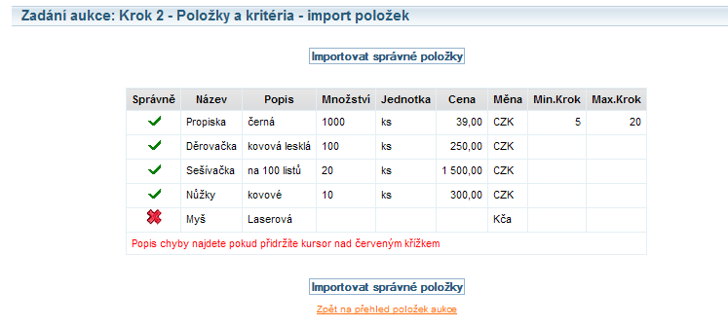
Importovat správné položky

Po importu správných položek budete přesměrováni na přehled položek aukce, kde jsou již uvedeny všechny položky (původní zachované i importované).

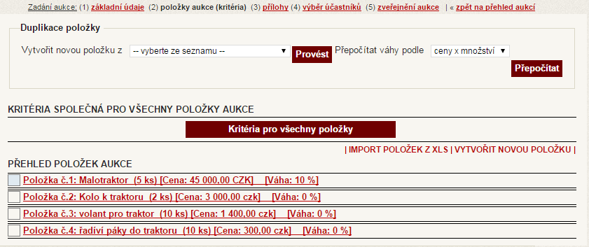

Přílohy

K aukci můžete vložit libovolný počet příloh v jakémkoliv formátu (.xls, .doc.,.pdf atd.), např. zadávací dokumentaci aukce, technický popis produktu, návrh kupní smlouvy apod.

Po kliknutí na záložku (3) Přílohy v horní nástrojové liště budete přesměrováni přímo na vkládání přílohy.

Po zadání názvu přílohy, který si volíte sami, klikněte na odkaz „Procházet“ a jednoduše načtěte požadovaný soubor z disku Vašeho PC.

Poté přílohu uložte a můžete přejít do dalšího kroku v zadávání aukce, a to na záložku 4 v horní nástrojové liště – Výběr účastníků.

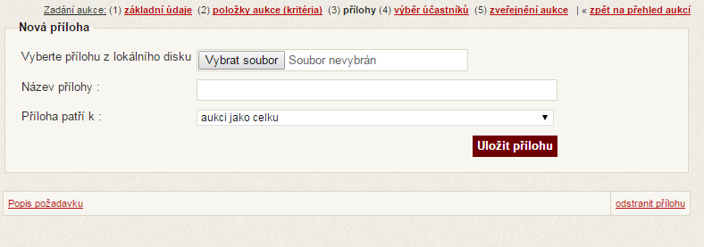

Výběr účastníků

V této sekci můžete do aukce přizvat libovolný počet účastníků. Účastníky můžete vybrat podle nejrůznějších kritérií:

- z předem vytvořené skupiny dodavatelů – viz kapitola 4.3. Správa skupin dodavatelů
- podle komodity, pod kterou je společnost zařazena
- podle názvu firmy nebo IČ
- podle kraje
- podle lokality

Způsoby výběru účastníků aukce můžete samozřejmě i kombinovat. Zároveň můžete oslovit i jednotlivé uživatele daných vybraných účastníků.

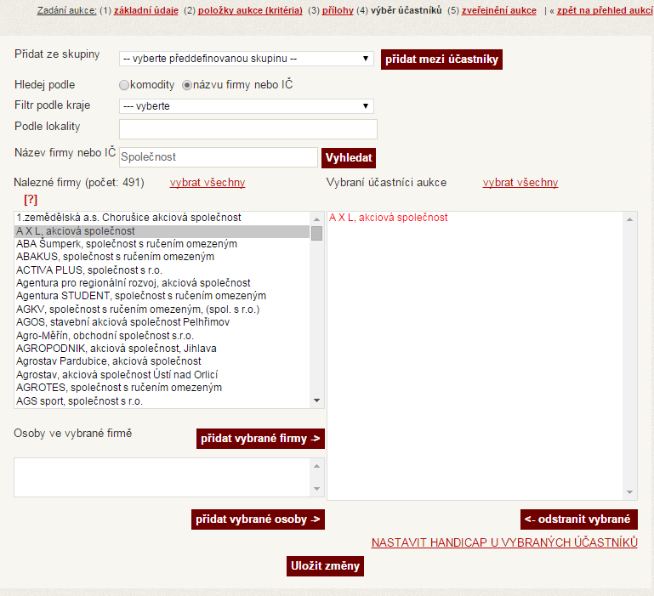
Výběr podle názvu firmy

Uložit změny.

Výběr předem vytvořené skupiny dodavatelů

Výběr dle komodity

Výběr podle kraje

Výběr podle lokality

Zadání názvu firmy a její vyhledání pomocí nástroje „vyhledat“

Přidat vybrané osoby zvolené firmy mezi účastníky

Přidaní účastníci

Odstranění vybraného účastníka

Ve chvíli, kdy jste s výběrem účastníků spokojeni, záložkou (5) „Zveřejnění aukce“ se
přesunete do posledního kroku zadávání aukce.

Výběr účastníků - informace o e-mailech odeslaných dodavatelům

Po zpřístupnění aukce naleznete v části „Výběr účastníků“ (záložka 4 v Zadání aukce) možnost zobrazit si informace o všech e-mailech, které byly osloveným účastníkům průběžně automaticky odesílány, tzn. informace o zveřejnění aukce, o zpřístupnění aukce, o jejím začátku i ukončení, o změně v čase ukončení aukce, oznámení o vítězství v aukci atp.

Modré zabarvení řádku v tomto přehledu znamená, že oslovený účastník měl zrušeno zasílání e-mailů o zveřejnění, zpřístupnění, změně v čase ukončení, začátku i konci aukce. Ostatní e-maily (např. o vítězství v aukci) jsou odesílány bez ohledu na to, zda má účastník jejich zasílání povoleno, proto tento druh zpráv je odeslán vždycky.

Červeně zabarvený řádek v tomto přehledu znamená, že při odeslání e-mailu došlo k chybě (např. z důvodu chybně uvedeného e-mailu).

Zobrazit informace o odeslaných e-mailech dodavatelům

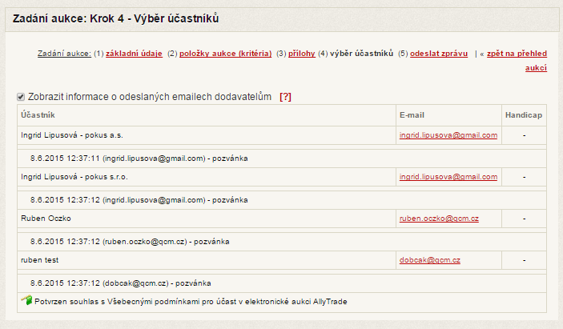

Zveřejnění aukce

V této sekci si můžete sami vytvořit text e-mailu, který je při zveřejnění aukce automaticky odeslán všem osloveným účastníkům aukce a zároveň je tento e-mail zaslán na e-mailovou adresu uživatele, který aukci vypsal a zveřejnil.

E-mail můžete vytvořit pomocí přednastavených nástrojů, které naleznete ve sloupečku odkazů po levé straně od místa pro zadání textu zprávy. Před jeho odesláním/zveřejněním aukce si můžete zobrazit náhled e-mailu.

Vytvořený e-mail si můžete uložit i jako šablonu a pak jej jen aktualizovat a používat jako výchozí vzor „zvacího“ e-mailu. Po zveřejnění aukce se Vám zobrazí informace o úspěšném zveřejnění aukce i o odeslání zvacího e-mailu.

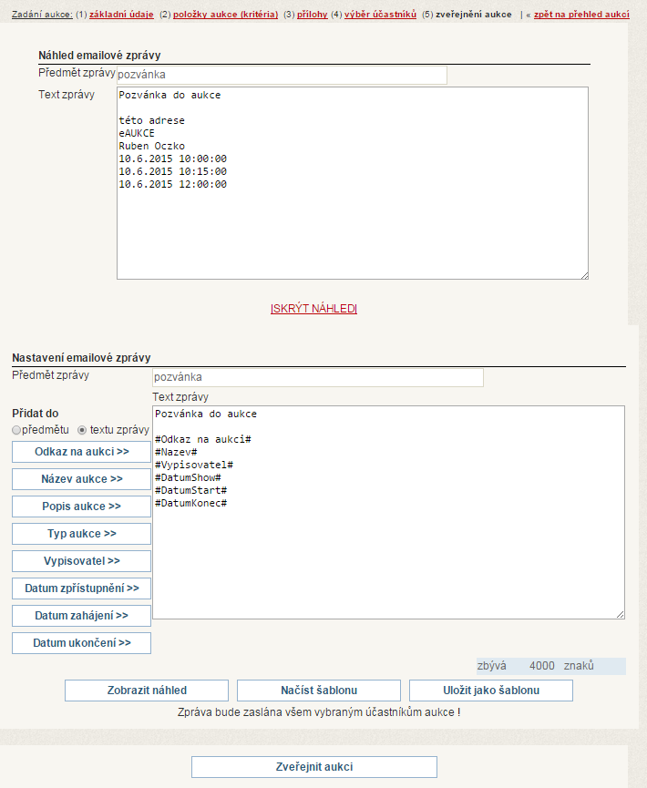
Zobrazený náhled Vámi vytvořené zprávy

Uložit text jako šablonu

Zobrazení náhledu zprávy

Text zprávy

Načtení uložené šablony

Nástroje pro načtení zadaných údajů o aukci

Zveřejnit aukci

  - Přehled aukcí

V přehledu aukcí naleznete všechny Vaše aukce (budoucí, ukončené, vyhodnocené, stornované, zahájené) nebo připravené nezveřejněné koncepty. Stav aukcí jednoduše poznáte podle barevné legendy, která je umístěna pod přehledem aukcí. Zároveň zde můžete vyhledávat aukce podle názvu nebo podle stavu aukce, např. jen ukončené.

U již zveřejněných budoucích aukcí můžete až do jejich zpřístupnění aukce měnit a upravovat přes odkaz „zobrazit/změnit“, ale vždycky musíte aukce znovu zveřejnit, tzn. musíte všem účastníkům znovu rozeslat e-maily s aktualizovaným textem! V předmětu e-mailu se automaticky zobrazí věta „aukce byla upravena“, aby se každý účastník dozvěděl o změně v zadání aukce.

U stornovaných, probíhajících nebo ukončených aukcí můžete pouze prohlížet jejich zadání, ale již je nemůžete editovat. Zároveň v přehledu aukcí můžete aukce duplikovat, prohlížet si report z aukcí, popř. pomocí nástroje mail rozesílat účastníkům aukce e-mailové zprávy.

Vyhledání aukcí podle jejich stavu

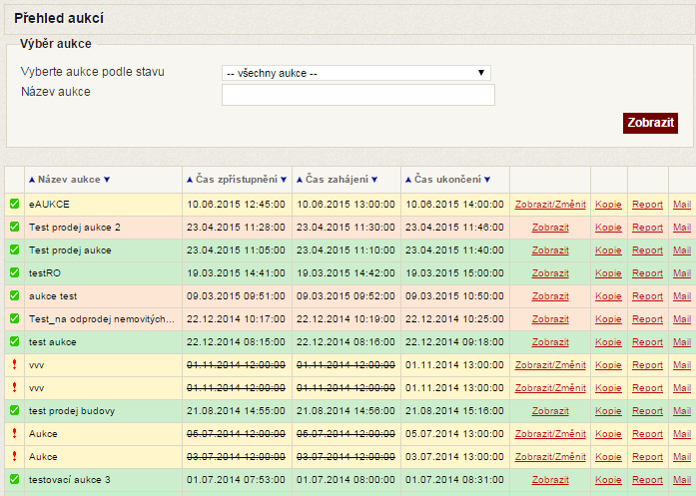
Vyhledání požadovaných aukcí

Zobrazit a změnit zadání u budoucí aukce

Mail

Čas ukončení

Název aukce

Vyhledání aukcí podle jejich názvu
Čas zpřístupnění

Report

Duplikace aukce

Čas zahájení

Duplikace aukce

Pomocí tohoto nástroje můžete všechny své aukce (připravené koncepty, stornované, probíhající, budoucí nebo ukončené aukce) duplikovat. Duplikace Vám aukci zkopíruje v celém jejím znění, proto již můžete zadání nové (duplikované) aukce pouze poupravit, ale nemusíte je celé zadávat znovu.

Po kliknutí na odkaz „Kopie“ v přehledu aukcí u příslušné zakázky budete přesměrováni na hlavní menu tohoto nástroje.

Zde je potřeba zkontrolovat a popř. upravit název aukce, termíny konání aukce (datum a čas začátku a ukončení aukce) a poté vše potvrdit prostřednictvím odkazu „Duplikovat aukci“. Po kliknutí na tento odkaz bude původní aukce duplikována a Vy budete přesměrováni na první stránku nové aukce – „Základní údaje“ – kde můžete dále pokračovat ve vypisování této nové zakázky.

Název aukce

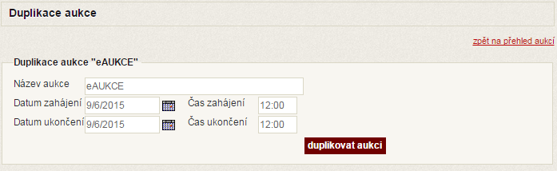
Datum a čas zahájení

Datum a čas ukončení

Duplikovat aukci

Vypsání aukce vytvořené duplikováním probíhá po duplikaci zcela identickým způsobem jako vypsání aukce nové – je potřeba zadat a projít všechny kroky: základní údaje, položky aukce (kritéria), přílohy, výběr účastníků, zveřejnění aukce.

Report

V reportu aukce naleznete veškeré informace o elektronické aukci. Report aukce je u holandské i anglické aukce až na určité výjimky téměř stejný, proto report obou typů aukcí bude popsán společně

Celková úspora aukce

V této části reportu naleznete informace, týkající se úspor a sumarizace aukce. Naleznete zde celkovou úsporu aukce, celkovou požadovanou cenu, součet nejlepších nabídek po položkách, součet nejhorších nabídek po položkách, úsporu vůči požadované ceně, úsporu v %, rozdíl nejhorší a nejlepší úspory hodnotově i v % atp.
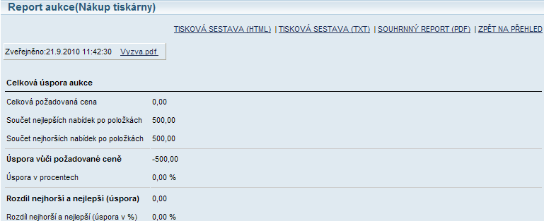

Základní údaje
V této části reportu naleznete veškeré základní informace o aukci – název aukce, vypisovatele, termíny konání aukce, zadání aukce i automatické prodloužení aukce.
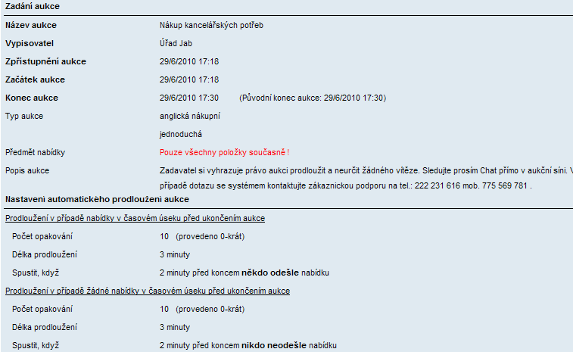

Předmět aukce

V této části reportu naleznete informace o Vámi zadaném poptávaném nebo nabízeném produktu (název položky, jednotku, vyvolávací cenu, min. a max. krok, popis položky, úsporu, počet desetinných míst atp.). Pomocí odkazu „Zobrazit/Skrýt detail všech položek“ můžete zadání všech položek zobrazit nebo skrýt.

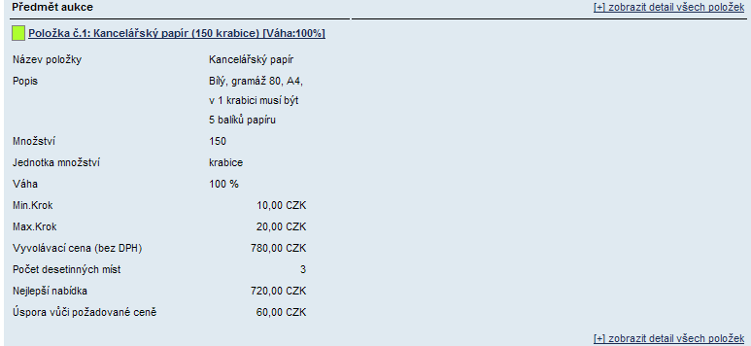
Zobrazit detail všech položek

Zobrazení výsledků

Výsledky aukce si můžete zobrazit buď za celý nákupní koš nebo za jednotlivé položky. V případě, že je umožněno podávat nabídky jen na některé z položek, musíte si v této části reportu buďto zobrazovat výsledky po jednotlivých položkách nebo si zobrazit on-line report aukce, kde jsou úplně všechny konečné ceny podané jednotlivými účastníky na jednotlivé položky přehledně a hromadně uvedeny – on-line report viz kapitola 4.2.2.6. – On-line report aukce – str. 35 - 38!

Report je totiž přednastaven tak, že zobrazuje primárně výsledky za celý nákupní koš, tzn. zobrazuje primárně ty cenové nabídky, které byly podány na všechny položky najednou jejím jediným odesláním.

U firmy, která nereagovala na všechny položky, je místo bodového ohodnocení poznámka „Není nabídka na celý nákupní koš“.

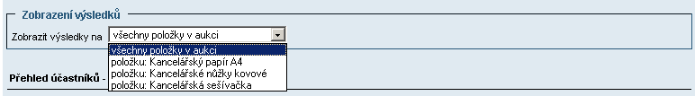

Přehled účastníků

V této části reportu naleznete přehled účastníků, kteří se aukce účastnili nebo u ještě probíhající aukce účastní.
V případě vícekriteriální aukce systém nabídky účastníků automaticky přepočítá na body dle Vámi zadaných vah, které jste k jednotlivým kritériím přiřadili.
Bodové ohodnocení v reportu aukce je ale pouze orientační; nejvyšší počet bodů účastníka neznamená, že má daný účastník nejlepší cenu! Body jsou tvořeny ze všech kritérií, které jsou v aukci obsaženy, tzn. že účastník s nejvyšším počtem bodů může mít horší cenu, ale např. lepší dodací dobu nebo delší splatnost apod., a proto může být jeho nabídka vyhodnocena jako výhodnější.

U účastníka, který ke své nabídce vložil přílohu, naleznete odkaz „Zobrazit přílohy“. Po kliknutí na tento odkaz se Vám pod obchodním jménem daného účastníka zobrazí pod-sekce s názvem „Seznam příloh dodavatele“ a zde naleznete dané soubory. Po kliknutí na název souboru se Vám otevře příslušná příloha.

Po kliknutí na obchodní název účastníka aukce se Vám zobrazí nové okno s kontaktními údaji účastníka (adresou, telefonními čísly, e-mailovou adresou, kontaktní osobu atp.).

Dále můžete v této části reportu smazat nabídky daného účastníka nebo účastníka z aukce zcela vyloučit. Zde se ale smažou úplně všechny do té doby obdržené nabídky účastníka (v aukci od něho tedy až do nového zaslání nebude žádná nabídka)! Pokud si přejete smazat jen některé z přijatých nabídek účastníka, je možné toto udělat v sekci „Přehled nabídek v čase“ – viz kapitola 4.2.2.8 – str. 40 – 42.

V případě vyloučení účastníka z aukce již nebude moci tento účastník do této aukce odeslat žádnou nabídku – systém mu neumožní vstup do Vaší aukce. O smazání nabídek nebo o vyloučení z aukce je daný účastník informován automatickou zprávou, která mu je doručena do chatu aukce a zároveň na jeho e-mailovou adresu. Smazání nabídek/vyloučení z aukce – viz následující strana!

Bodové ohodnocení

Zobrazit/skrýt přílohy

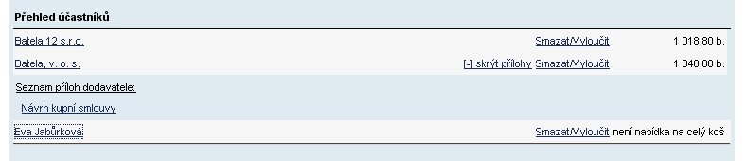
Seznam příloh dodavatele

Smazat/vyloučit

Není nabídka na celý koš

Účastník aukce – po kliknutí na obchodní název dodavatele se Vám otevře nové okno s jeho kontaktními údaji

Smazání všech nabídek účastníka/vyloučení z aukce

Smazání všech nabídek účastníka nebo jeho vyloučení probíhá v několika krocích:

1) kliknutím na odkaz „Smazat/Vyloučit“ u dané nabídky. Zobrazí se Vám první pop-up okno s dotazem, zda si opravdu přejete smazat všechny dosavadní nabídky daného účastníka popř. vyloučit tohoto účastníka z aukce. Po potvrzení tohoto okna se Vám zobrazí druhé pop-up okno s informací, že je potřeba zadat důvod smazání/vyloučení. Po potvrzení druhého okna budete přesměrováni na místo, kam můžete důvod smazání nabídek/vyloučení účastníka zadat.

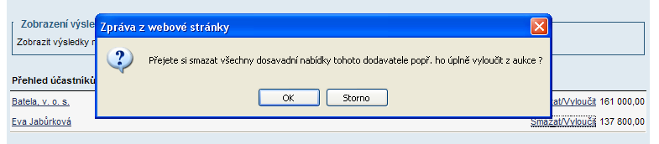
Potvrzení smazání/vyloučení

2) zadáním důvodu smazání nabídek/vyloučení účastníka – do prázdného okna, které se Vám zobrazí, musíte vyplnit zdůvodnění. V případě, že chcete daného účastníka úplně vyloučit z aukce (systém pak tomuto účastníkovi nedovolí vstup do Vaší aukce), musíte zaškrtnout políčko „Vyloučit dodavatele z aukce“, které naleznete po pravé straně od zdůvodnění. Poté je potřeba celý proces dokončit pomocí odkazu „Potvrdit“.

Ihned po potvrzení smazání/vyloučení se Vám zobrazí pop-up okno s informací, že byl danému dodavateli na e-mailovou adresu a zároveň do chatu aukce zaslán automatický e-mail s oznámením o smazání jeho nabídek/jeho vyloučení z aukce vč. Vašeho zdůvodnění a po odkliknutí tohoto pop-up okna budete přesměrováni zpět do reportu aukce. Dodavatel, kterému byly smazány všechny nabídky, ani účastník, kterého jste vyloučili z aukce, zde již nebudou uvedeni.

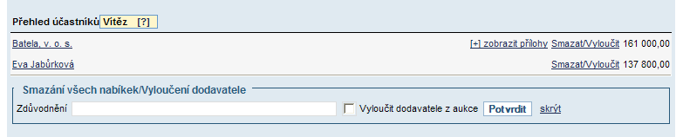
Zadání důvodu smazání nabídek/vyloučení dodavatele

Potvrdit

Vyloučit dodavatele z aukce

Online report

Jak je již uvedeno na str. 32, můžete zde v reportu sledovat i uložit si online report aukce.

V on-line reportu naleznete přehledné výsledky aukce na všechny položky, tzn. všechny nabídky od všech účastníků. Nejlepší nabídka je označena žlutou barvou. U aukce, která ještě není ukončena, zde naleznete rovněž čas do konce aukce, který zde můžete i změnit.

V on-line reportu dále naleznete pravidla pro prodlužování aukce, tj. informaci o tom, kdy má být aukce automaticky prodloužena (v případě nabídky před koncem aukce i v případě žádné nabídky před koncem aukce) a dále zde naleznete informaci o tom, kolikrát již bylo automatické prodloužení aukce provedeno.

Můžete si zde i sami nastavit vlastní zobrazení online reportu, tzn. můžete si nastavit údaje, které chcete mít v on-line reportu zobrazeny a samozřejmě si můžete on-line report exportovat do xls. souboru.

Z tohoto okna se dále můžete jednoduše přesměrovat na on-line chat.

V případě aukcí, které jsou již ukončeny, zde můžete i jednoduše označit vítěze.

Zaškrtávací okénko v záhlaví sloupce „Položka aukce“ slouží k označení všech položek.
Údaje o automatickém prodloužení aukce

Online chat

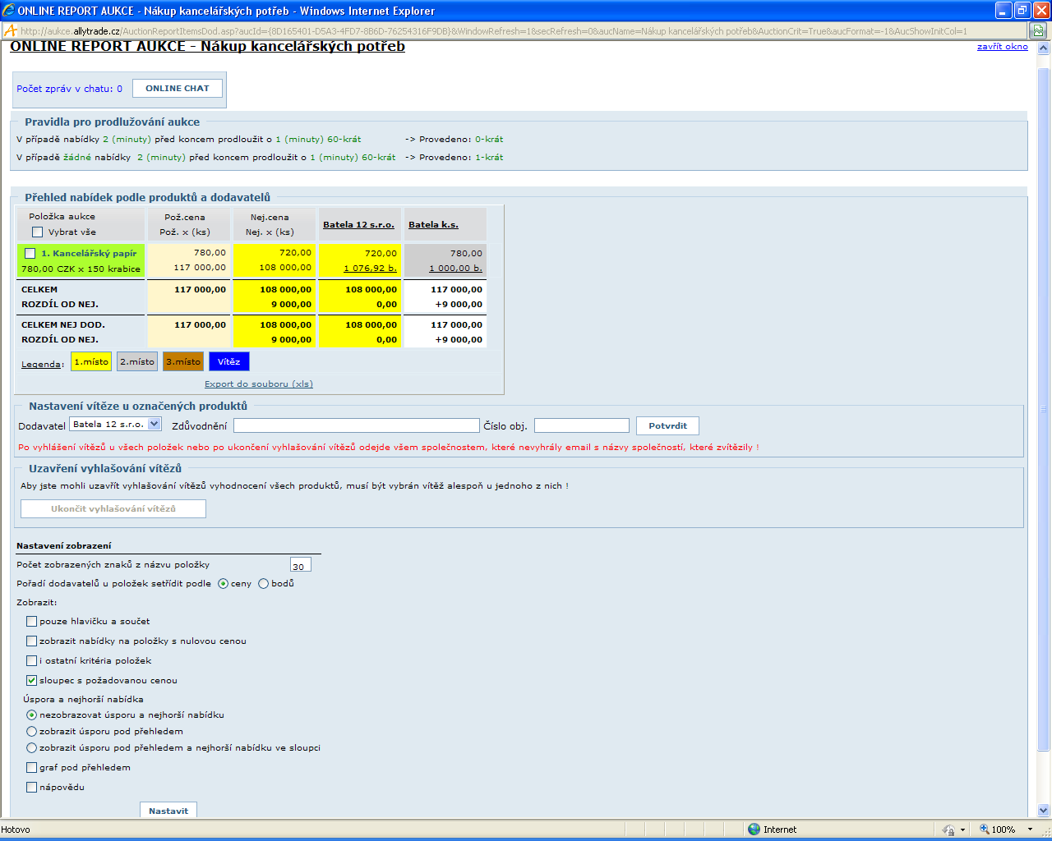
Zavřít okno

Nastavit

Nastavení zobrazení reportu

Export online reportu do souboru

Přehled nabídek podle produktů a dodavatelů

Bodové ohodnocení nabídky na produktu
Označit všechny položky

Kdybyste klikli na bodové ohodnocení některé položky u některého z dodavatelů, zobrazí se Vám nové okno, ve kterém je uvedena detailní nabídka daného účastníka pro tuto položku.

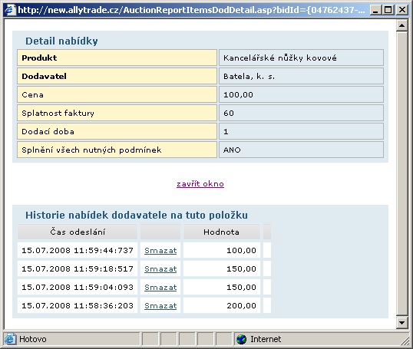

Označení vítěze aukce

Jak již uvádíme na str. 35, v online reportu aukce můžete označit i vítěze aukce. Vítěze můžete označit jen pro aukce, které jsou již ukončeny.

Označení vítěze aukce probíhá následujícím způsobem:

po vyhodnocení nabídek označte zakliknutím ty položky, pro které chcete určit vítěze. Zaškrtnutím volného okénka v záhlaví sloupce „Položka aukce“ se označí všechny položky aukce!

Poté v sekci „Nastavení vítěze u označených produktů“ vyberte příslušného dodavatele, kterého chcete pro označené položky vybrat, zadejte zdůvodnění Vašeho výběru a číslo objednávky. Nakonec celé vyhodnocení uložte pomocí odkazu „Potvrdit“. Vítězným účastníkům je automaticky odeslán e-mail s informací o jejich vítězství v aukci.
Pokud nechcete vyhodnotit všechny položky (tzn. pro některé položky nechcete označit vůbec žádného vítěze např. z důvodu, že na ně nebyla vložena nabídka), vyhlašování vítězů můžete ukončit prostřednictvím odkazu „Ukončit vyhlašování vítězů“.

Po vyhlášení vítězů všech položek nebo po ukončení vyhlašování vítězů bude účastníkům, kteří v aukci nezvítězili, automaticky odeslán e-mail s výsledkem aukce, tzn. informace o tom, jací účastníci vyhráli. Dokud nebude pro všechny položky vybrán vítěz nebo pokud nebude vyhlašování vítězů ukončeno, tento e-mail nebude systémem odeslán!

!!!Pozor!!! – tento automatický e-mail odeslaný všem účastníkům aukce, kteří nevyhráli, obsahuje názvy společností, které v aukci zvítězily! Zároveň jsou obchodní názvy vítězů aukce vidět v reportu aukce i ze strany účastníka.

Výsledek aukce tedy v případě jejího úplného vyhodnocení (příp. při označení vítězných položek a ukončení vyhlašování vítězů) není anonymní!

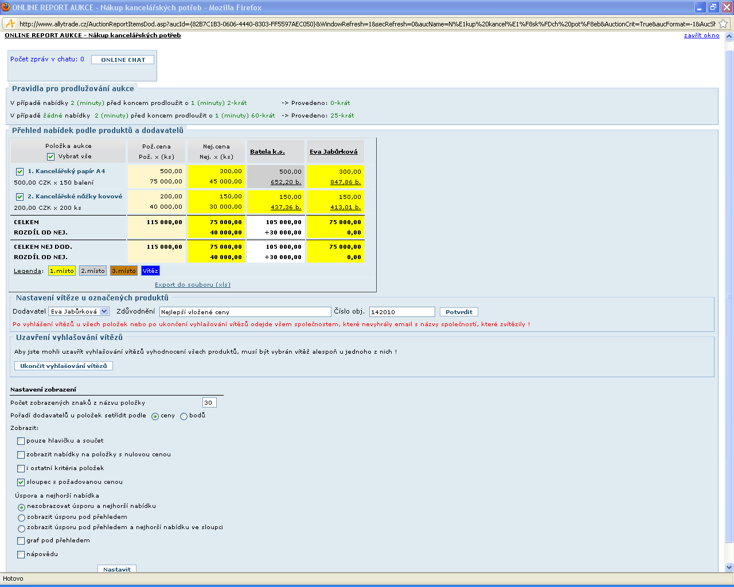
Produkty, na které chcete vybrat vítěze

Zvolený vítězný dodavatel

Zdůvodnění výběru vítěze

Číslo objednávky

Potvrdit

Legenda

Upozornění o zobrazení názvů spol., které v aukci zvítězily, ostatním účastníkům

Ukončit vyhlašování vítězů

Vybrat všechny položky

Po uložení vítěze aukce se Vám vítězné produkty zbarví modrou barvou.

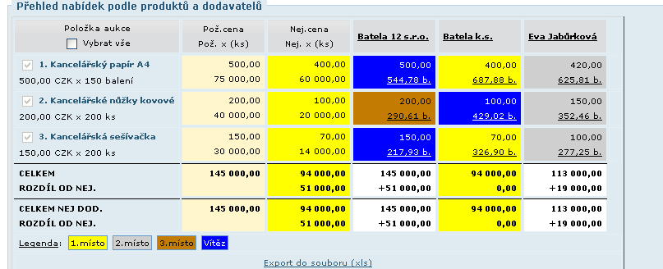

V reportu (v celkovém reportu, ne již v on-line reportu) v sekci „Přehled účastníků“ budete mít vítězné účastníky aukce označeny žlutou barvou a u každé vítězné společnosti naleznete i otazník. Po podržení kurzoru na tomto otazníku se Vám zobrazí Vaše zdůvodnění výběru vítěze.

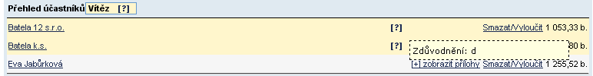
Zdůvodnění výběru vítěze

Vítězní účastníci

Online chat aukce

V reportu vedle odkazu „Online report aukce“ naleznete i další odkazy, které Vás přesměrují do dalších funkcionalit reportu.

Prvním z těchto odkazů je „Online chat aukce“.


Online chat aukce

Tento nástroj Vám umožní před začátkem aukce, v průběhu aukce i po jejím skončení rozesílat krátké zprávy účastníkům aukce. Tyto zprávy můžete odesílat buď jednotlivým účastníkům aukce nebo můžete jednu zprávu odeslat všem účastníkům aukce najednou.

Vaši zprávu ale účastník aukce v chatu uvidí a nalezne pouze pokud bude i on do chatu aukce přihlášen!

Po kliknutí na tento odkaz budete přesměrováni do detailu tohoto nástroje. Pro to, abyste mohli začít rozesílat zprávy, je potřeba se nejprve do chatu přihlásit. Přihlášení probíhá v horní části obrazovky prostřednictvím ikony „Přihlásit“.

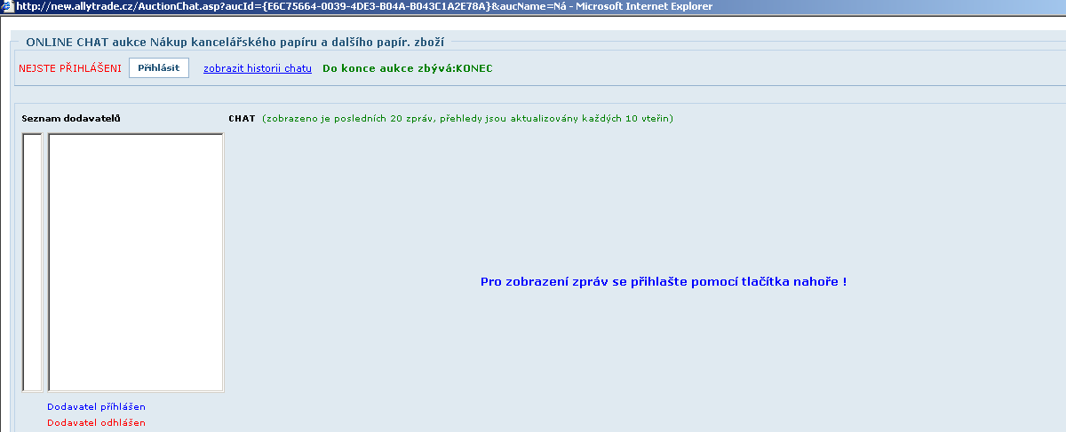
Přihlásit

Po přihlášení do chatu můžete začít tuto funkcionalitu využívat. Uvidíte zde, kteří účastníci aukce jsou momentálně přihlášeni, kteří účastníci se v průběhu aukce z chatu odhlásili a samozřejmě zde naleznete i historii odeslaných i přijatých zpráv. V historii chatu si můžete i veškeré zprávy vytisknout.

Účastníci aukce vidí jak v aukční síni, tak v nabídkovém okně, zda jste v chatu právě přihlášeni.

Modře označené zprávy jsou zprávy, které jste Vy poslali účastníkům, červeně označené zprávy jsou ty zprávy, které jste od jednotlivých účastníků obdrželi.

Každý z účastníků vidí pouze korespondenci mezi Vámi a jím, tzn. že žádný z účastníků nevidí, co píšete jinému účastníkovi.

Pokud chcete zprávu odeslat pouze jednomu konkrétnímu účastníkovi, je potřeba, abyste si jej kurzorem označili v seznamu dodavatelů, poté napsali svůj vzkaz a dali jej odeslat.

Na on-line chat se rovněž dostanete i z okna, kde je umístěn on-line report.

Přihlásit/odhlásit chat

Zobrazit historii chatu

Čas do konce aukce

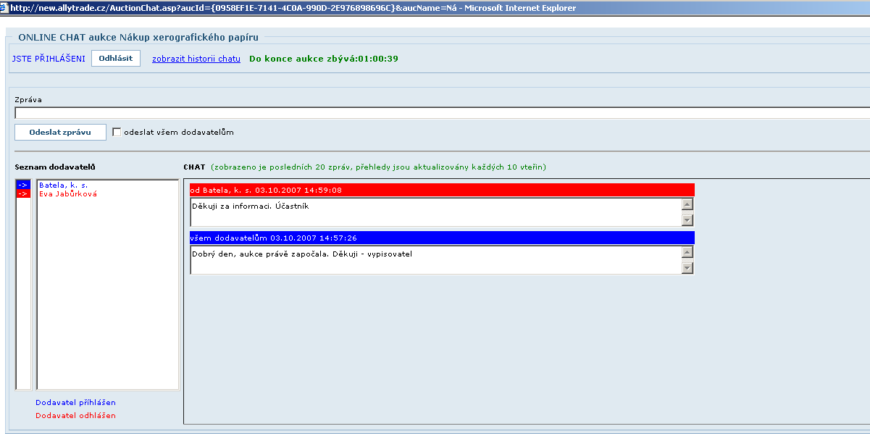
Seznam dodavatelů

Pole pro vepsání zprávy

Přehled odeslaných a přijatých zpráv

Legenda

Odeslat zprávu

Odeslat všem dodavatelům

Přehled nabídek v čase

Druhým odkazem, který naleznete u odkazu „Online report aukce“ je odkaz „Přehled nabídek v čase“. Po kliknutí na tento odkaz se Vám otevře nové okno, ve kterém naleznete veškeré nabídky od všech dodavatelů. Tyto nabídky jsou seřazeny tak, jak byly postupně odesílány jedna po druhé (od nejstarší po naposledy vloženou).

I tento přehled zobrazuje primárně výsledky za celý nákupní koš, tzn. zobrazuje primárně ty cenové nabídky, které byly podány na všechny položky najednou jejím jediným odesláním. Ale i zde si můžete výsledky zobrazit jen pro určitou položku.

Tento přehled nabídek v čase si můžete rovněž exportovat buď do xls, html nebo do txt souboru.

Dále zde naleznete přehledný sloupcový graf a po kliknutí na jednotlivé sloupce grafu se Vám otevře pop-up okno s detailem nabídky (datum a čas odeslání nabídky, účastník, který nabídku odeslal a jeho bodové ohodnocení).

Po kliknutí na odkaz „Zobrazit kritéria“ se Vám zobrazí detail nabídky účastníka. Nabídky označené písmenem K obsahují komentář k nabídce.

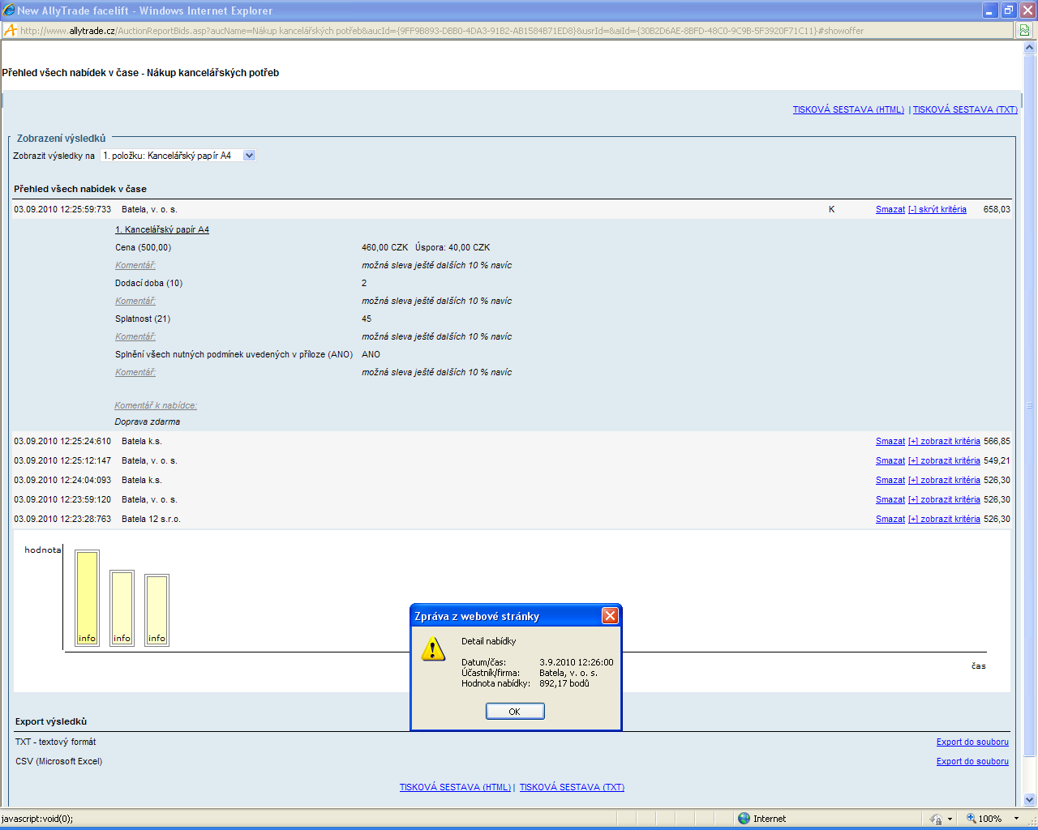
Zobrazit kritéria

Smazat

Bodové ohodnocení nabídky

Tisková sestava

Komentář

Graf

Detail nabídky po kliknutí na sloup grafu

Zobrazit výsledky na

Datum a
čas odeslání nabídky

Dodavatel

Exporty do souboru

Smazání jednotlivých nabídek

V přehledu nabídek v čase můžete jednotlivé nabídky účastníků smazat. Zatímco v reportu ale smažete úplně všechny do té doby obdržené nabídky daného účastníka (takže od něho v aukci nebudete mít po smazání až do nového zaslání nabídky žádný bid), zde v přehledu nabídek v čase můžete mazat jednotlivé nabídky a ostatní odeslané bidy zde zůstanou (např. kdyby účastník v první odeslané nabídce udělal chybu a druhá odeslaná nabídka již byla správná, můžete Vy v tomto přehledu tu první chybnou nabídku smazat a druhou správnou ponechat v systému). Samozřejmě zde v tomto přehledu můžete smazat více nabídek, ale jedině postupným mazáním.

Smazání jednotlivých nabídek probíhá rovněž v několika krocích:

1) kliknutím na odkaz „Smazat“ u dané nabídky. Zobrazí se Vám první pop-up okno s dotazem, zda si opravdu přejete smazat tuto nabídku a po potvrzení tohoto okna se Vám zobrazí druhé pop-up okno s informací, že je potřeba zadat důvod smazání nabídky. Po potvrzení tohoto druhého okna budete přesměrováni na místo, kam můžete důvod smazání nabídky účastníka zadat.

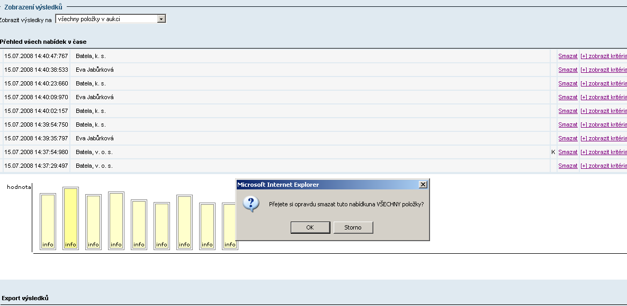

2) zadáním důvodu smazání nabídky – do prázdného okna, které se Vám zobrazí, musíte vyplnit zdůvodnění. Poté musíte celý proces dokončit pomocí odkazu „Potvrdit smazání nabídky“.

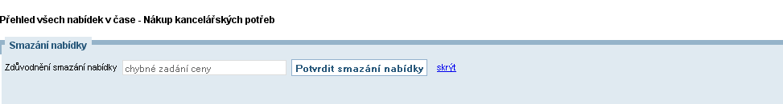
Zadání důvodu smazání nabídky

Potvrdit smazání nabídky

Ihned po potvrzení smazání se Vám zobrazí pop-up okno s informací, že byl danému dodavateli na e-mailovou adresu a zároveň do chatu aukce zaslán automatický e-mail s oznámením o smazání nabídky vč. Vašeho zdůvodnění a po odkliknutí tohoto pop-up okna budete přesměrováni zpět do přehledu nabídek v čase, kde již budete mít u daného dodavatele přeškrtnutu jeho cenu (u vícekriteriální aukce jeho bodové ohodnocení) a budete mít u tohoto dodavatele informaci o tom, že nabídka byla smazána. Po rozkliknutí odkazu „Zobrazit kritéria“ uvidíte i Vámi zadaný důvod smazání nabídky.

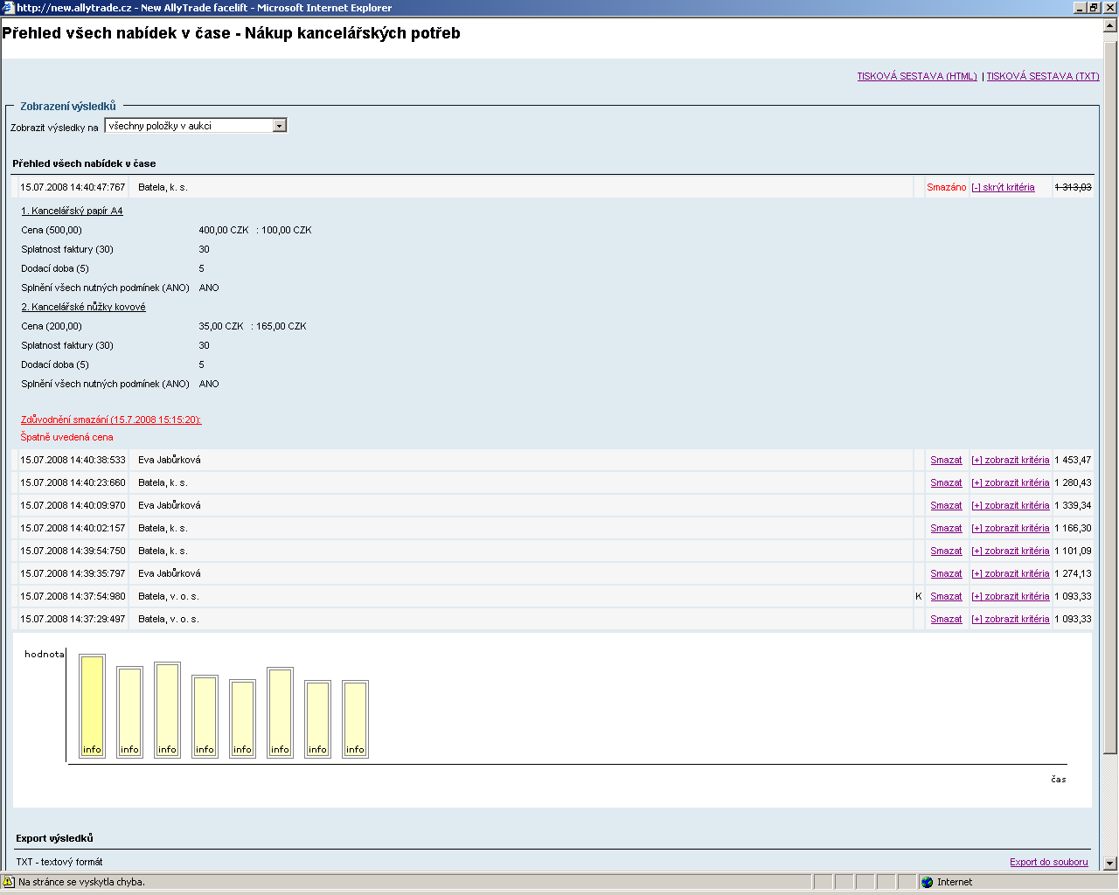
Přeškrtnuté bodové ohodnocení

Zobrazení zdůvodnění smazání u nabídky

Označená smazaná nabídka

Historie přihlášených účastníků

Posledním odkazem, který naleznete u odkazu „Online report aukce“ je odkaz „Historie přihlášených účastníků“. Zde můžete po začátku aukce i po jejím skončení zjistit, kolik účastníků se do aukčního systému přihlásilo (u probíhající aukce zde rovněž zjistíte, zda jsou ještě účastníci přihlášeni v systému). Tento přehled si můžete rovněž exportovat do souboru.

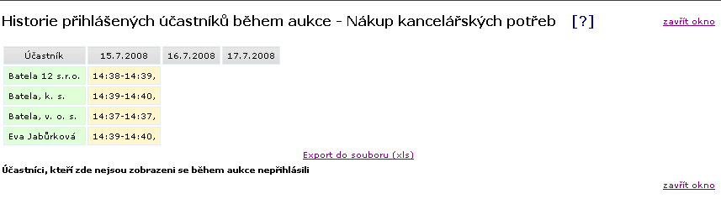

Export reportu

Celý report aukce si můžete tisknout (txt nebo html soubor) nebo exportovat do xls nebo txt souboru.

V reportu máte možnost zobrazit si i souhrnný report v pdf, kde naleznete vygenerovaný celkový přehledný report aukce, tzn. informace o úsporách a sumarizaci aukce, základní údaje o aukci (název, vypisovatele, termíny konání aukce, typ aukce atd.), informaci o automatickém prodloužení aukce, předmět aukce i účastníky aukce a dále zde v tomto souhrnném pdf reportu naleznete i přehlednou tabulku, ve které je uveden přehled produktů a TOP 3 nabídky podané na produkty.

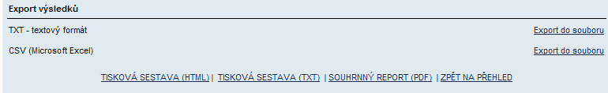
Souhrnný report (PDF)

Mail

Pomocí tohoto nástroje můžete u všech aukcí odesílat osloveným účastníkům zprávy.

Po kliknutí na tento odkaz v přehledu aukcí budete přesměrováni na hlavní menu nástroje.

Do velkého okna „Nastavení e-mailové zprávy“ vepište svoji zprávu pro účastníky aukce. Pro sepsání zprávy můžete použít i nástroje, které naleznete po levé straně okna, kam budete zprávu vpisovat.

Tuto zprávu si můžete uložit i jako šablonu a poté ji vždy znovu načítat. Můžete si rovněž zobrazit náhled Vámi napsaného e-mailu.

Ve chvíli, kdy budete s napsanou zprávou spokojeni, musíte vybrat z oslovených firem ty účastníky aukce, kterým chcete zprávu odeslat. Tyto účastníky naleznete v menším okně, které je umístěno pod oknem, kam zprávu vpisujete.

Poté e-mail odešlete prostřednictvím odkazu „Odeslat zprávu“.

Krátké zprávy účastníkům aukce ale můžete samozřejmě odesílat i prostřednictvím Online chatu aukce – viz kapitola 4.2.2.7. str. 38 – 39.

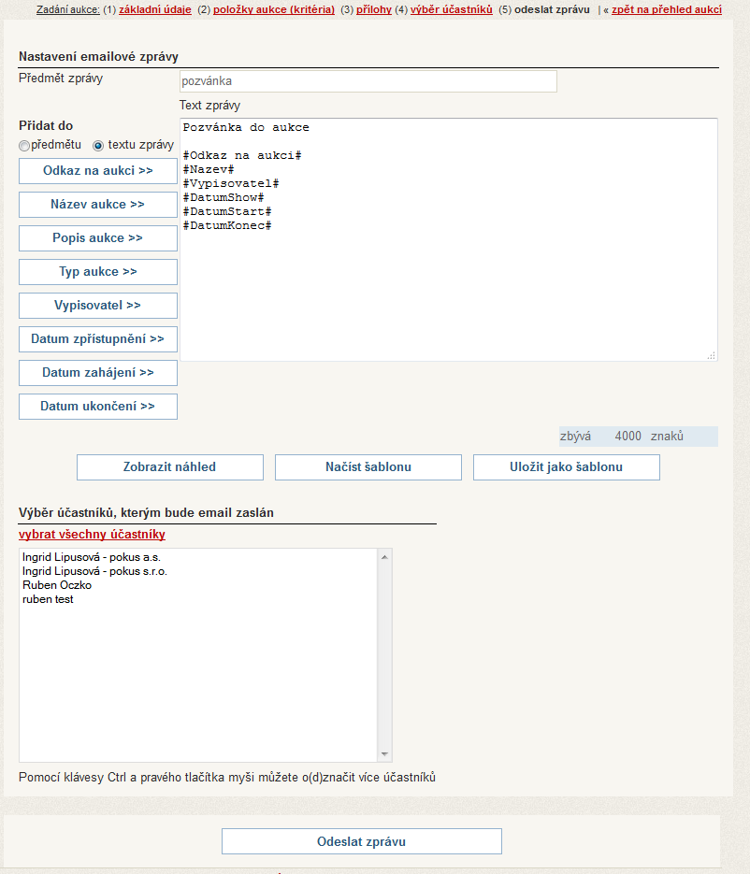
Místo pro vepsání zprávy

Pomocné nástroje pro vypsání zprávy

Vybrat všechny účastníky jako příjemce zprávy

Uložit jako šablonu

Načíst šablonu

Zobrazit náhled

Výběr příjemců zprávy z oslovených účastníků

Odeslat zprávu

  - Správa skupin dodavatelů

Pomocí tohoto nástroje si můžete vytvořit libovolný počet skupin dodavatelů a při vypisování aukce přidávat tyto skupiny mezi oslovené účastníky (do aukce můžete samozřejmě přidat i více skupin dodavatelů). Tento způsob přidávání účastníků ale samozřejmě můžete kombinovat i s ostatními způsoby oslovení účastníků popsanými na str. 24.

Po kliknutí na odkaz „správa skupin dodavatelů“ se dostanete na hlavní stránku tohoto nástroje.

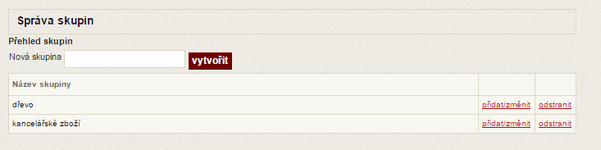

Pro vytvoření skupiny dodavatelů zadejte její název (volíte jej sami, např. IT) a dejte vytvořit. Skupina se Vám zobrazí v přehledu skupin. Pro přidání dodavatelů do dané skupiny, klikněte, prosím, na odkaz „přidat/změnit“.

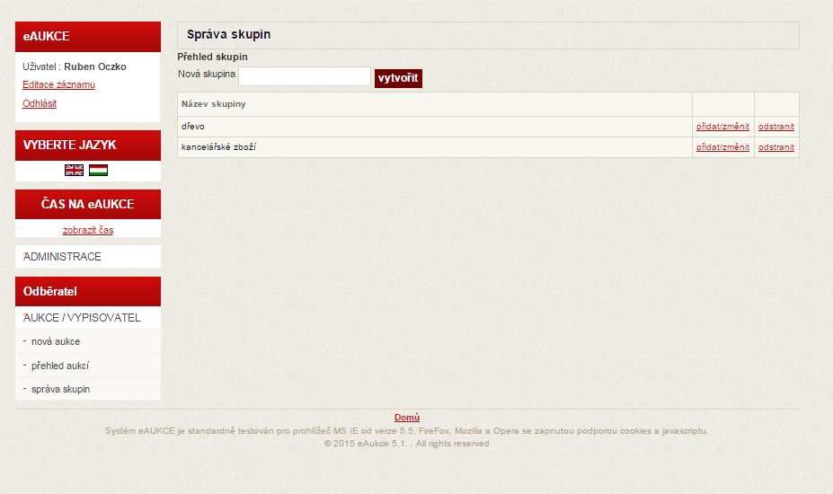

Poté již můžete začít jednoduše přidávat registrované dodavatele do Vámi vytvořené skupiny. Všechny firmy, přidané do skupiny, nakonec uložíte pomocí nástroje „uložit změny“.

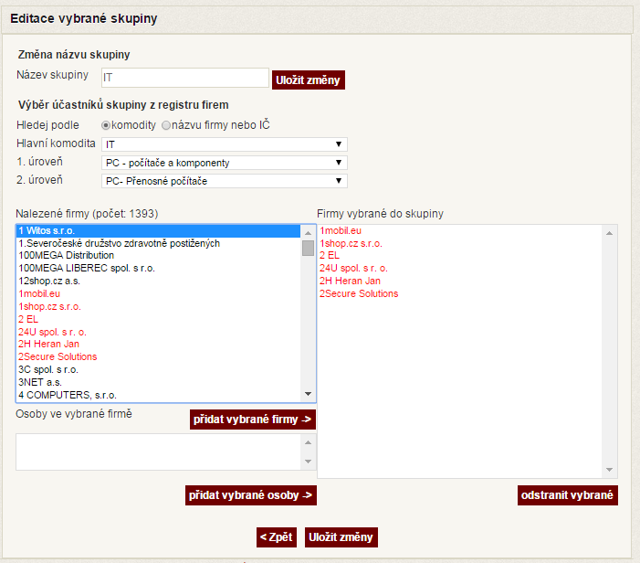

- Administrace – (viditelné pouze hlavnímu administrátorovi)

V administraci můžete vytvářet další Vaše uživatele systému. Zde těmto uživatelům můžete nastavit i přístup do jednotlivých služeb v rámci systému eAUKCE, ale pouze za předpokladu, že tyto služby máte Vy sami aktivní.
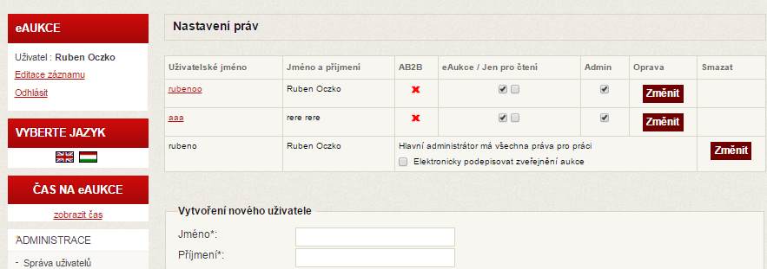
Správa uživatelů
Administrace – správa uživatelů

Po kliknutí na tento odkaz se dostanete do detailu daného nástroje. Pro korektní zadání uživatele je potřeba vyplnit všechny povinné údaje – označeny *. Zde (jak je již uvedeno výše) budete uživatelům aktivovat přístup do jednotlivých služeb v rámci systému eAUKCE.

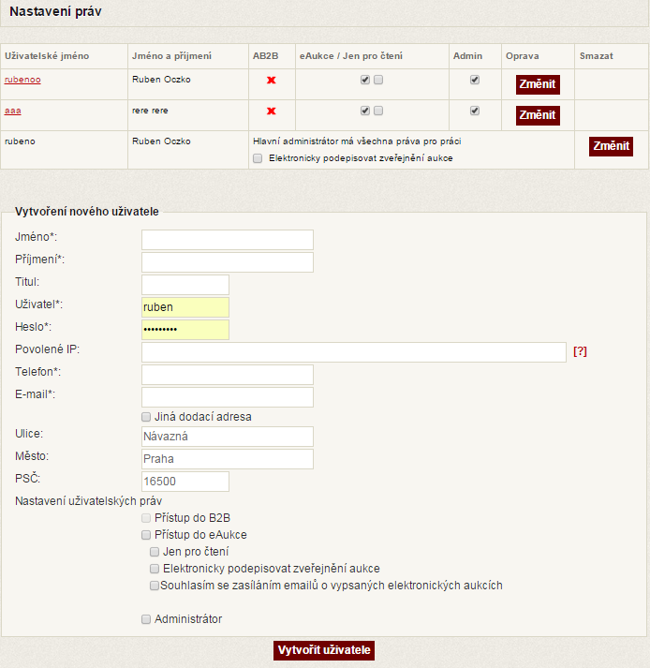
Vytvoření nového uživatele – zadání kontaktních údajů o uživateli

Vytvořit uživatele
Přehled již vytvořených uživatelů
Nastavení uživatelských práv – zpřístupnění jednotlivých služeb

